
SENA

CENTRO ELECTRICIDAD ELECTRÓNICA Y TELECOMUNICACIONES

ARQUITECTURA SISTEMA (DAS)

Presenta:
DANIEL RIAÑO
DIOMEDES MUÑOZ
DANIEL ACOSTA
FERNEY ARISTIZABAL

Instructor:
DIEGO CASALLAS

BOGOTÁ, DISTRITO CAPITAL NOVIEMBRE 2025
Título del Proyecto: New Style
Versión: 1.0
Fecha: 05/11/2025
Elaborado por: Daniel Felipe Riaño Salazar
Arquitecto: Daniel Felipe Riaño Salazar
Equipo de Arquitectura:
- Diomedes Muños
- Daniel Acosta
- Ferney Aristizabal

0. Historial de Versiones

Versión | Fecha | Autor | Descripción del Cambio
1.0 | 05/11/2025 | Daniel Felipe Riaño Salazar | Creación del documento

Contenido

- Introducción

- Problema

- Solución Propuesta

- Objetivos
4.1. Objetivo general
4.2. Objetivos específicos

- Propuesta Arquitectónica
5.1. Definición y Estilo de la Arquitectura
5.2. Perspectiva Lógica (Vista de Casos de Uso)
5.3. Perspectiva del Desarrollo (Despliegue e Implementación)
5.4. Requisitos de Calidad

- Definiciones Técnicas
6.1. Lenguajes de Programación y Frameworks
6.2. Lenguaje de Programación de Base de Datos
6.3. Extensiones y Librerías Requeridas

- Requisitos de Hardware y Despliegue

- Consideraciones

1. Introducción
El presente documento describe la arquitectura técnica del sistema web New Style, una plataforma diseñada para optimizar la experiencia de compra, gestión de productos y administración de usuarios de una tienda virtual de moda.
El sistema fue desarrollado con un enfoque modular y escalable, integrando tecnologías modernas en frontend y backend. Su diseño busca mejorar la eficiencia operativa, reducir errores humanos y proporcionar una experiencia de usuario fluida y segura.
La solución está dirigida a tres grupos principales:
- Clientes: usuarios que realizan compras y consultan productos.
- Empresas: encargados de la gestión de inventarios, códigos de órdenes.
- Administradores: responsables del mantenimiento y monitoreo del sistema.

2. Problema

Previo a la implementación del sistema, la empresa gestiona la información de manera manual mediante hojas de cálculo y correos electrónicos, lo cual ocasiona:
- Duplicidad de registros y pérdida de datos.
- Falta de trazabilidad en órdenes y facturas.
- Errores en la gestión de stock y usuarios.
- Baja productividad del personal administrativo.
Estas deficiencias afectan directamente la experiencia del cliente y la confiabilidad de los datos operativos.

3. Solución Propuesta

El sistema New Style centraliza todos los procesos de la tienda en una aplicación web responsiva basada en arquitectura de tres capas:
- Presentación (Frontend): Interfaz visual para usuarios y administradores.
- Lógica de Negocio (Backend): Control de operaciones, reglas del negocio y seguridad.
- Datos (Base de Datos): Gestión estructurada de información persistente.
La solución ofrece beneficios clave como:
- Reducción de tiempos en el procesamiento de órdenes.
- Gestión centralizada y segura de usuarios.
- Acceso remoto a través de cualquier navegador actualizado.
- Mayor control sobre reportes, inventarios y compras.
Esta propuesta se alinea con la estrategia de transformación digital de la empresa, orientada a la automatización total de procesos.

4. Objetivos

4.1. Objetivo general
Diseñar e implementar una plataforma web centralizada que automatice la gestión de usuarios, productos, órdenes, garantizando seguridad, rendimiento y facilidad de uso.

4.2. Objetivos específicos

- Permitir la autenticación segura de usuarios mediante JWT y contraseñas cifradas.
- Facilitar la creación, edición y visualización de productos y perfiles.
- Implementar una capa de persistencia confiable con MySQL.
- Generar códigos automáticos posteriores a cada orden de compra.
- Proporcionar una arquitectura escalable que permita futuras ampliaciones del sistema.

Indicadores de éxito:
- Reducción del 80% en tiempos de registro de órdenes.
- Disponibilidad del sistema ≥ 99.9%.
- Reducción de errores de datos en un 95%.

5. Propuesta Arquitectónica

La propuesta arquitectónica se formula para establecer una base técnica clara y estructurada que garantice el correcto funcionamiento, escalabilidad y mantenimiento del sistema. Su objetivo es definir cómo se organizan e interrelacionan los componentes del software, asegurando eficiencia, seguridad y cumplimiento de los requerimientos funcionales y no funcionales.
Asimismo, permite orientar el desarrollo hacia buenas prácticas de ingeniería, promoviendo la modularidad, la reutilización de componentes y la facilidad de futuras ampliaciones. En conjunto, esta propuesta sirve como guía técnica y estratégica para lograr un sistema robusto, confiable y alineado con las necesidades del proyecto.

5.1. Definición y Estilo de la Arquitectura

Estilo Principal: Arquitectura en capas (3 capas principales: Presentación, Negocio y Datos).
Patrones de Diseño: Modelo Vista Controlador (MVC) y Patrón de Repositorio.
Justificación:Esta arquitectura permite separar responsabilidades, facilitar el mantenimiento y garantizar la escalabilidad del sistema.
Vistas de Alto Nivel:
- Capa de Presentación: Implementada en HTML, CSS, JavaScript y Bootstrap.
- Capa de Negocio: Desarrollada en Node.js con Express, encargada de la lógica de control, validación y seguridad.
- Capa de Datos: Base de datos relacional MySQL gestionada mediante consultas SQL y controladores específicos.

5.2. Perspectiva Lógica (Vista de Casos de Uso)
Actores Principales:
- Administrador: Gestiona usuarios, roles, perfiles.
- Empresas: Crea y actualiza productos, monitorea los códigos de las órdenes.
- Cliente: Registra su cuenta, inicia sesión, actualiza su perfil y realiza compras.
Casos de Uso Principales:
- Iniciar sesión y autenticarse.
- Registrar nuevos usuarios.
- Crear y actualizar perfiles.
- Administrar productos y órdenes.
- Generar códigos de pedidos.

DIAGRAMA CASOS DE USO

5.3. Perspectiva del Desarrollo (Despliegue e Implementación)
Diagrama de Despliegue:
El sistema se aloja en un servidor web (NGINX o Apache) que redirige peticiones al servidor de aplicaciones Node.js.
El backend se conecta a una base de datos MySQL alojada en el mismo servidor o en una instancia remota.
Estructura de Despliegue:
- Frontend: HTML, CSS, JS, Bootstrap — alojado en el mismo servidor o CDN.
- Backend: Node.js + Express — controladores REST.
- Base de Datos: MySQL — con conexiones autenticadas y controladas.
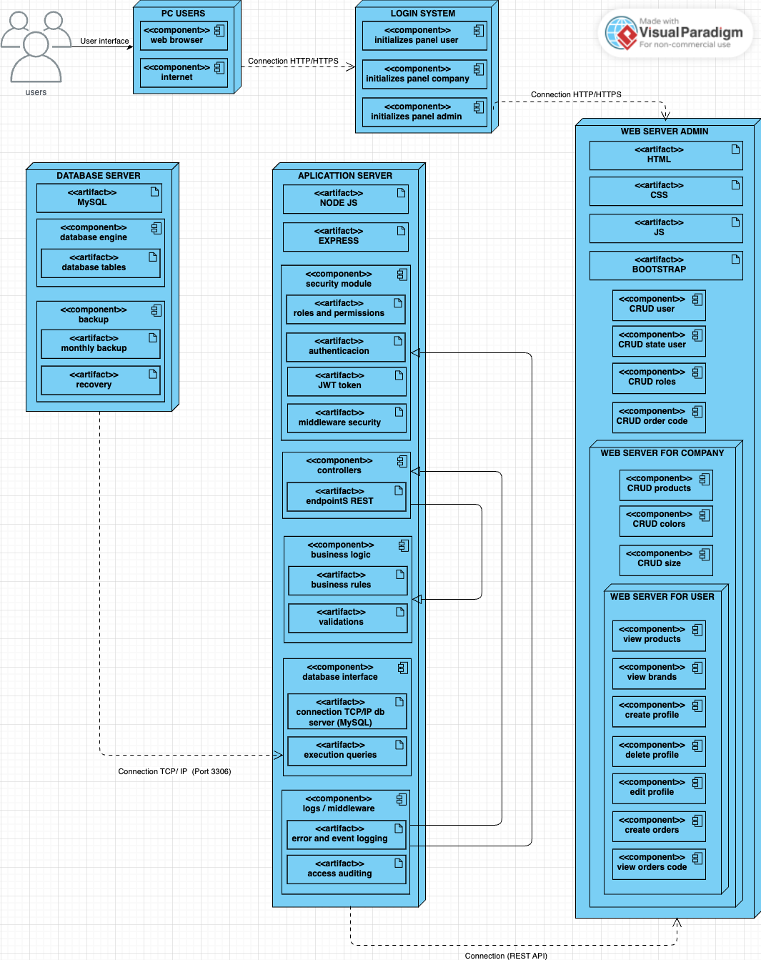

Modelo Físico Relacional:
Incluye tablas para users, roles, profiles, products, orders, address, con sus relaciones 1:N y N:M documentadas en el modelo ER.
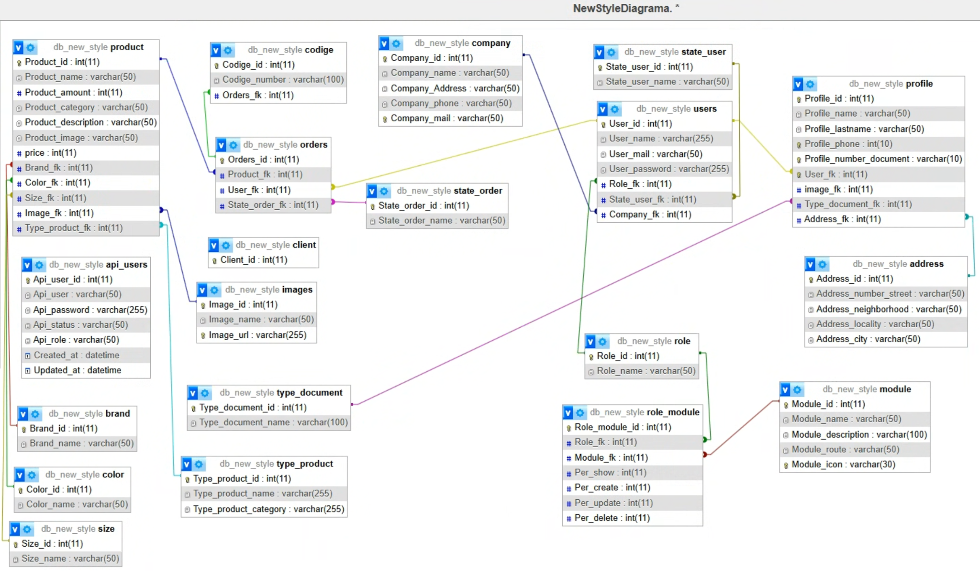

5.4. Requisitos de Calidad

Aspecto | Descripción
Funcionalidad | El sistema cumple con los requerimientos establecidos, incluyendo registro e inicio de sesión de usuarios, gestión de perfiles, CRUD de productos, administración de pedidos y generación de facturas. Cada módulo ha sido validado para garantizar el correcto flujo de operaciones y la coherencia de los datos almacenados.
Fiabilidad | Se implementaron mecanismos de control de errores y validaciones tanto en el frontend como en el backend. En caso de fallos, el sistema muestra mensajes informativos sin comprometer la integridad de los datos. El servidor está configurado para mantener una disponibilidad constante mediante monitoreo y copias de seguridad automáticas.
Usabilidad | La interfaz fue diseñada con HTML5, Bootstrap y JavaScript, priorizando la simplicidad y la accesibilidad del usuario final. Se aplicaron principios de diseño responsive, permitiendo su uso en diferentes dispositivos y tamaños de pantalla. Los formularios y botones son intuitivos, minimizando la curva de aprendizaje del usuario.
Eficiencia | El sistema optimiza el tiempo de carga y respuesta mediante el uso de peticiones asíncronas con Fetch API, conexión eficiente con MySQL y controladores Node.js ligeros. El almacenamiento de datos y la renderización se gestionan de forma dinámica para evitar sobrecargas en el servidor.
Mantenibilidad | La arquitectura modular y el patrón MVC (Modelo-Vista-Controlador) permiten realizar cambios, agregar nuevas funcionalidades o corregir errores sin afectar otros componentes del sistema. Se utiliza control de versiones (Git) y documentación técnica clara para facilitar la colaboración entre desarrolladores.
Seguridad | El sistema protege la información de los usuarios mediante cifrado de contraseñas con bcrypt, autenticación por JWT (JSON Web Token) y control de roles de acceso. Además, el tráfico se asegura con HTTPS y se aplican validaciones de entrada para prevenir ataques como SQL Injection o XSS.
Portabilidad | La aplicación es totalmente compatible con los principales navegadores modernos (Google Chrome, Firefox, Edge y Opera) y puede ser desplegada en diferentes entornos (Windows, Linux o macOS). Su diseño web adaptable garantiza que funcione correctamente tanto en equipos de escritorio como en dispositivos móviles.

6. Definiciones Técnicas

6.1. Lenguajes de Programación y Frameworks

- Backend: Node.js con Express.js
- Frontend: HTML5, CSS3, JavaScript (DOM + Fetch API), Bootstrap
- Autenticación: JWT
- Encriptación: bcrypt

6.2. Lenguaje de Programación de Base de Datos

- Motor: (MySQL).

- Herramienta de Gestión: (PhpMyAdmin).

6.3. Extensiones y Librerías Requeridas

- express
- mysql2
- bcryptjs
- jsonwebtoken
- dotenv
- cors
- nodemon

- multer

7. Requisitos de Hardware y Despliegue

Componente | Mínimo Requerido
Servidor de Aplicaciones | 4 GB RAM, 2 vCPU, 10 GB almacenamiento
Servidor de Base de Datos | 4 GB RAM, 2 vCPU, 10 GB almacenamiento 2 GB RAM, 10 GB almacenamiento
Sistema Operativo | Ubuntu Server 22.04 LTS o Windows Server 2019
Servidor Web/Proxy | Apache
Navegadores Compatibles | Google Chrome v120+, Microsoft Edge v110+, Firefox v115+, Opera v105+

8. Consideraciones

- Las actualizaciones del sistema deben realizarse en un entorno de pruebas antes del despliegue en producción.
- Se recomienda realizar copias de seguridad automáticas diarias de la base de datos y configuración del servidor.
- El certificado SSL debe mantenerse actualizado para garantizar conexiones seguras (HTTPS).
- El sistema debe contar con mantenimiento preventivo trimestral para garantizar un rendimiento óptimo.
- Se recomienda el uso de un repositorio Git (GitHub) para control de versiones y colaboración del equipo.

